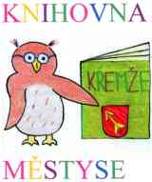
KNIHOVNA MĚSTYSE KŘEMŽE

POŘÁDÁ V TÝDNU

OD 30. BŘEZNA 2020
vždy ve výpůjčních DNECH knihovny
13:00 – 18:00 hodin
VELIKONOČNÍ DÍLNU PRO DĚTI
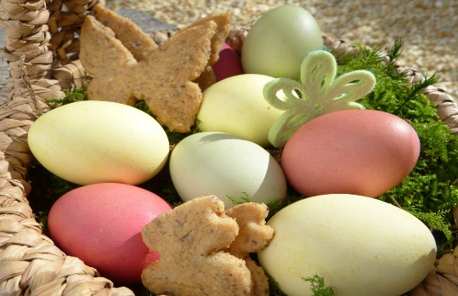

PŘIJĎTE SI

NAMALOVAT

VAJÍČKO

